Lundi 9 mars 2026 CM1/CM2
CM 22 L

Monday 9th march

8h45 : Accueil
Appel, appel cantine, mot du jour : un sémaphore

8h45: Problème flash

CM1 : Pour rénover sa chambre, Valérie achète cinq rouleaux de papier peint à 14,25 € le rouleau, deux pots de peinture à 13,18 € le pot et 24 m² de moquette à 17,50 € le mètre. Quel est le coût de cette rénovation ? 5 x 14,25 = 71,25. 2 x 13,18 = 26,36. 24 x 17,50 = 420. 71,25 + 26,36 + 420 = 517,61. Le coût de cette rénovation est de 517,61 €.
CM2 : Le livreur d’une fromagerie charge 133 fromages de brebis pesant chacun 2,340 kg et 122 fromages de chèvre pesant chacun 3,115 kg dans une voiture pouvant transporter 550 kg. Le véhicule est-il en surcharge ? Si oui, de combien ? 133 x 2,340 = 311,220. 122 x 3,115 = 380,030. 311,220 + 380,030 = 691,250. 691,250 – 550 = 141,250. Le véhicule est en surcharge de 141,250 kg.

8h50 : Opération
CM1 : 15 415 – 4 789 = 10 626
CM2 : 14 521 : 26 = 558,5

8h55 : Calcul mental CM1
Obj : Multiplier par 50 Leçon CM4
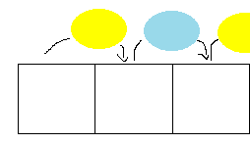
Echauffement : Complète.
: 2
x 100
x 50
x 100
: 2

424 212 21 200
312 156 15 600

x 50
x 100
: 2
x 100
: 2

916 458 45 800
666 333 33 300

Calcul automatisé :
106 x 50 = 5 300 224 x 50 = 11 200 808 x 50 = 40 400 380 x 50 = 19 000
416 x 50 = 20 800 154 x 50 = 7 700 858 x 50 = 42 900 756 x 50 = 37 800
688 x 50 = 34 400 208 x 50 = 10 400 744 x 50 = 37 200 684 x 50 = 34 200
682 x 50 = 34 100 634 x 50 = 31 700 200 x 50 = 10 000 392 x 50 = 19 600
624 x 50 = 31 200 922 x 50 = 46 100 150 x 50 = 7 500 844 x 50 = 42 200

Problème : Pour réaliser une jolie carte, Feryel a acheté 24 paquets de 50 autocollants. Combien Feryel a-t-elle acheté d’autocollants en tout ?
En tout, Feryel a acheté 1 200 autocollants.

Calcul réfléchi : Comptes mystérieux

Je pense à un nombre, je le divise par 2 et je le multiplie par 100 et j’obtiens 10 800. Je pense à quel nombre ? 216
Je pense à un nombre, je le multiplie par 50 et j’obtiens 7 500. Je pense à quel nombre ? 150

Problème : Pour calculer une addition, Mika met 50 secondes. Combien de temps Mika met-il pour calculer 4 additions ?
Pour calculer quatre additions, Mika met 200 secondes.

Clap : 32 x 50, 24 x 50, 120 x 50, 222 x 50, 440 x 50 1 600, 1 200, 6 000, 11 100, 22 000

8h55 : Calcul mental CM2
Obj : Multiplier par 0,1 ; 0,01 ; 0,001,10 ,100, 1000 Leçon CM5
Echauffement : Complète le tableau.

 | x 100 | x 0,1 | x 10
8,5 | 850 | 0,85 | 85
39 | 3 900 | 3,9 | 390
2,65 | 265 | 0,265 | 26,5
35 | 3 500 | 3.5 | 350
3,5 | 350 | 0,35 | 35

Calcul automatisé :
3,71 x 10 = 37,1 5,9 x 1 000 = 5 900 5,3 x 100 = 530 68,9 x 10 = 689
50 x 1 000 = 50 000 40,2 x 100 = 4 020 4,1 x 100 = 410 4,9 x 10 = 49
6,5 x 100 = 650 3,6 x 1 000 = 3 600 8 x 0,1 = 0,8 4,1 x 0,01 = 0,041
760 x 0,01 = 7,6 4 000 x 0,001 = 4 900 x 0,01 = 9 1,5 x 0,1 = 0,15
820 x 0,01 = 8,2 570 x 0,1 = 57 200 x 0,1 = 20 6 800 x 0,01 = 68

Problème : Pour s’échauffer, Alice a couru 10 tours de terrain. Un tour mesure 240 m. Quelle distance a parcouru Alice ?
Elle a parcouru 2 400 m.

Calcul réfléchi : Retrouve le nombre manquant : 10, 100, 1 000
30,4 x 100 = 3 040 6,3 x 100 = 630 4,05 x 100 = 405
60,9 x 100 = 6 090 8,1 x 1 000 = 8 100 2,4 x 1 000 = 2 400
1,36 x 1 000 = 1 360 6,5 x 100 = 650 8,4 x 1 000 = 8 400
40,3 x 1 000 = 40 300

Problème : Sahra remplit 100 pages de son cahier. Dans chaque page, elle range 84 images. Combien Sahra met-elle d’images dans son cahier ?
Elle met 8 400 images dans son cahier.

Clap : 3,2 x 100, 12,4 x 1 000, 560 x 0,1, 0,54 x 0,01, 260 x 100 320, 12 400, 56, 0,0054, 26 000

9h10 : Calcul en ligne CM1
9h10 : Calcul en ligne CM2
Leçon CL4
Décomposition additive de l’un des facteurs et associativité :
On décompose par une addition l’un des facteurs pour faciliter l’opération.

Leçon CL4
Décomposition additive de l’un des facteurs et associativité :
On décompose par une addition l’un des facteurs pour faciliter l’opération.
12 x 32 =
= 32 x (10 + 2)
= 320 + 64
= 384
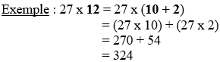
13 x 32 =
= 32 x (10 + 3)
= 320 + 96
= 416

36 x 15 =
= 36 x (10 + 5)
= 360 + 180
= 540

31 x 14 =
= 31 x (10 + 4)
= 310 + 124
= 434

36 x 11 =
= 36 x (10 + 1)
= 360 + 36
= 396

32 x 14 =
= 32 x (10 + 4)
= 320 + 128
= 448

14 x 25 =
= 25 x (10 + 4)
= 250 + 100
= 350

13 x 65 =
= 65 x (10 + 3)
= 650 + 195
= 845

15 x 25 =
= 25 x (10 + 5)
= 250 + 125
= 375

12 x 65 =
= 65 x (10 + 2)
= 650 + 130
= 780

9h15 : Ecrire un nombre
Ecrire en nombre 258 741 369 ; 15 241 ; 378

9h15 : Ecrire un nombre
Ecrire en fraction : 7172/1000, 28/4, en nombre 25 dixièmes et 3 millièmes

9h20 : Dictée de mots n°11 Evaluation CM2
Obj : Connaître les mots de l’usage courant
Contrarier – la franchise - la distinction - la clef – rejoindre – conformément - le feuillage – conclure -Actuellement - le cri – principalement – sale - la file - le foie - un fil – dur - une trace – pieux – Estimer - une île

9h20 : Dictée de mots n°11 Evaluation CM1
Obj : Connaître les mots de l’usage courant
Une privation – satisfaire - l'éducation - un instant – un magasin – construire – introduire
Enseigner – franchement – contrarier – terrestre - la clé – réellement - l'ivresse – conclure
un sou - le foie - un fil – pieux - estimer

9h25 : Dictée + Analyse de phrase Evaluation sur le groupe
Obj : Trouver le sujet et le verbe.

CM1 : Le singe mangera la banane dans le buisson. (Futur simple)

Le singe mangera la banane dans le buisson.

Groupe :

Le singe : Nature : Groupe nominal Mangera : Nature : Verbe
Fonction : Sujet Infinitif : Manger (1er groupe)
Genre : Masculin Temps : Futur simple
Nombre : Singulier Personne : 3ème personne du singulier

La banane : Nature : Groupe nominal Dans le buisson : Nature : GNP
Fonction : COD Fonction : CCL
Genre : Féminin Genre : Masculin
Nombre : Singulier Nombre : Singulier

CM2 : Demain, les météorologues vérifieront la température. (Pluriel)

Demain, les météorologues vérifieront la température.
Groupe :

Les météorologues : Nature : Groupe nominal Vérifieront : Nature : Verbe
Fonction : Sujet Infinitif : Vérifier (1ergroupe)
Genre : Masculin Temps : Futur simple
Nombre : Pluriel Personne : 3ème personne du pluriel

La température : Nature : Groupe nominal Demain : Nature : Adverbe
Fonction : COD Fonction : CCT
Genre : Féminin Genre/Nombre : Invariable
Nombre : Singulier

9h30 : Apprendre à écrire des mots courants/des mots invariables CM1/CM2

CM1 : le son, tard, la face, un chiffre, régler / soi-disant, pourquoi

CM2 : bâtir, un massif, profiter, épauler, un désir / derrière, lorsque

9h35 : Anglais CM1/CM2
Monday 9th March Revoir les parties du corps slow : lent, fast : rapide
Voir séance U8 leçon 2 année 2 : Do you know my pet ?

10h15 : Mathématiques
Obj : Savoir utiliser les euros
Compagnon Maths
Situation problème p 119 + J’applique p 120 + Je m’entraine avec aide 1 p 120, 2,4 p 121
Leçon M5

10h15 : Mathématiques
Obj : Savoir dessiner un cercle et en connaitre ses propriétés
Compagnon Maths
Exercices 12,14,17 p 144, 4,9,10 p 143
Leçon G4

10h30 : RECREATION

10h45 : Histoire
Voir H12 séance 3 : La vie au Moyen Age : le temps des châteaux

11h45 : REPAS

13h30 : Ecriture rapide CM1/CM2
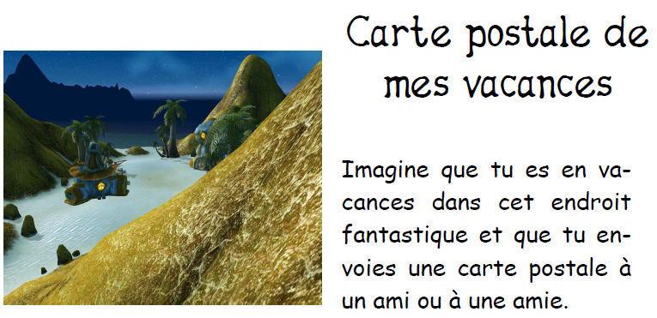

13h40 : Lecture rapide CM1/CM2
Il suffit de passer le pont : Repérer rapidement des mots dans une liste alphabétique.

Le pont a été construit par un architecte qui aimait beaucoup l’ordre alphabétique.
Complète les piles en choisissant quatre mots parmi les huit qui te sont proposés.
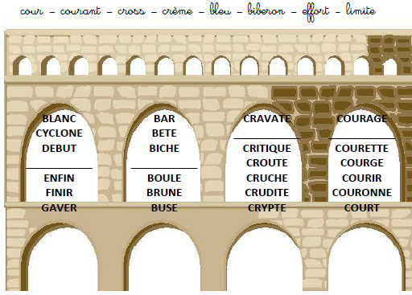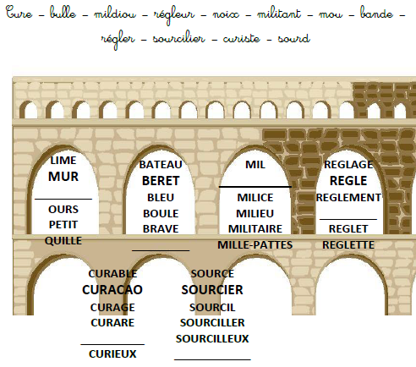
Sourd
Cure
régler
Mildiou
Bulle
Noix
Courant
Crème
Bleu
Effort

13h45 : Je lis, je comprends CM1/CM2
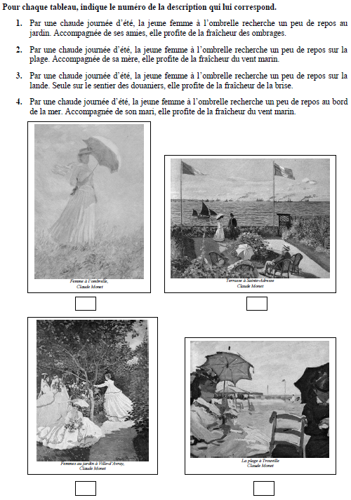
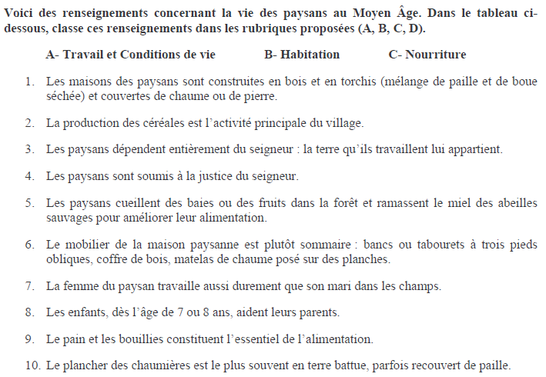
4
3
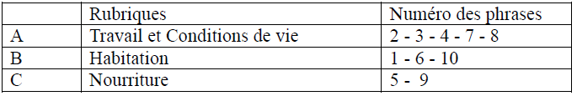

2
1

13h50 : Conjugaison
Obj : Savoir conjuguer au passé composé
Observation réfléchie de la langue française(La balle aux mots)
Exercices 3,5,6,9,10 p146,147
Leçons C10/C11 suite
Différencier participe passé et participe présent
Faire le tableau des natures des mots

13h50 : Conjugaison
Obj : Savoir conjuguer au futur les verbes du 3ème groupe
Observation réfléchie de la langue française(La balle aux mots)
Exercices 1,2,3,4 p 147
Leçon C9

14h35 : Mathématiques suite
Obj : Savoir utiliser les euros
Compagnon Maths
Situation problème p 119 + J’applique p 120 + Je m’entraine avec aide 1 p 120, 2,4 p 121
Leçon M5

14h35 : Mathématiques suite
Obj : Savoir dessiner un cercle et en connaitre ses propriétés
Compagnon Maths
Exercices 12,14,17 p 144, 4,9,10 p 143
Leçon G4

14h55 : Atelier contrat de travail
Obj : Travail en autonomie
Divers travaux à réaliser en autonomie.

14h55 : Atelier contrat de travail
Obj : Travail en autonomie
Divers travaux à réaliser en autonomie.

15h10 : Ecriture des devoirs
Pour le mardi 10 mars :
Mathématiques : Apprendre M5 (CM1), G4 (CM2)

Pour le jeudi 12 mars :
Anglais : Apprendre U8 (CM1/CM2)

Pour le lundi 16 mars :
Conjugaison C6, C7, C8, C9 (CM1), C10, C11, C12 (CM2) contrôle
Copie revoir les majuscules contrôle (CM1/CM2)
Histoire : Apprendre H11/H12 contrôle
Vélo

Pour le lundi 23 mars :
Liste de mots n°12

15h15 : RECREATION

15h30 : E.P.S
Obj : Etre capable d’adapter ses déplacements à différents types d’environnement, Etre capable de d’appliquer et construire des principes du code de la route.
Vélo séance 2

